课堂教学设计

2023～2024学年 第 二 学期

教 学 部 门
课 程 名 称 美甲
授 课 教 师
授 课 班 级

第 周 总第 课时
课题名称 | 甲油勾绘制作——法式美甲涂抹与勾绘
课 型 | 实训课 | 上课地点 |  | 实训室
教学目标 | 能力（技能）目标 |  | 知识目标
 | 1. 掌握美甲工具摆台、消毒工作流程，对使用过的用品能进行分类、分新旧进行登记，  2. 能根据顾客自身的自然甲特点和顾客要求进行法式美甲的操作；  3. 能正确使用法式美甲的勾绘制作；  4. 能够独立与顾客进行沟通并进行制作方案设定； |  | 1.掌握法式美甲的定义；  2.了解法式美甲的特点及分类；  3.掌握标准法式美甲的要求；
教学方法 | 项目教学法、小组操作法、任务引领法
能力训练任务、案例、器材准备 | 任务描述 ： 法式美甲涂抹与勾绘  用具准备 ： 消毒水、消毒棉、指甲护理全套工具、底油、甲油、亮油、白色甲油  实训场地 ： 美甲实训室  技能要求 ： 饰品装饰美甲动作熟练、条理、步骤清楚。
参考资料 | 《美甲师》

教学内容 | 教师活动 | 学生活动
课前三分钟德育教育主题：（3分钟）  手语《谢谢你》教育学生学会感恩，也是和企业文化的一个链接 | 领操 | 模拟
引入任务项目：（5分钟）  展示本节课任务图片，引出本节课任务。  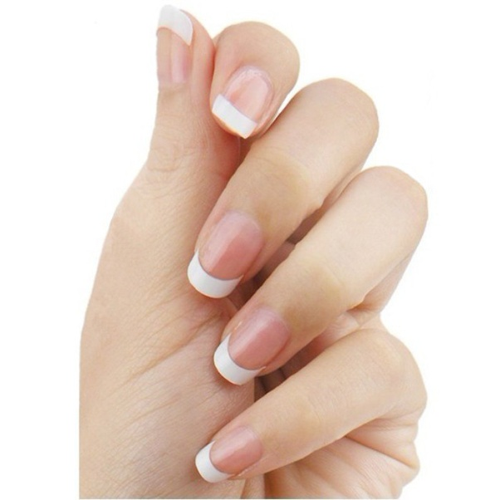 | 展示 | 观看
一、法式甲定义  法式美甲源于法国巴黎时装秀。 它是一款百搭型美甲。 “留白”的形式更显示出了美甲的“返璞归真”简洁、大方。  二、法式美甲的特点  法式美甲的特点是制作简便、快捷、制作时间短、工具使用简单、视觉上给人以清新、典雅的感觉。  三、法式美甲分类  法式美甲可分为两类：(1)标准法式甲 (2)创意法式甲  四、 标准法式美甲  1.【标准法式甲定义：】在自然甲修护之后，用白色甲油涂抹在指甲前缘  2.【法式美甲标准：】  ⑴A、B两点要等高  ⑵微笑线要清晰、圆滑、流畅  ⑶表面要平整、光洁  ⑷一双手的法式边要等宽  实践操作 法式美甲制作操作步骤  步骤一：消毒 步骤二：自然甲修护  步骤三：甲油打底 步骤四：描画法式边  步骤五：涂亮油 步骤六：检查完成后效果作业  - 完成实训报告 2.完成一双手法式美甲 | 讲解  老师巡回辅导  对学生作品进行点评  总结  布置作业 | 听讲  记录  学生分组操作  听评  听讲  记录

